Tenda AC19 - dwupasmowy, gigabitowy router WiFi AC2100 z portem USB
AC19 to dwupasmowy, gigabitowy router bezprzewodowy, który został zaprojektowany specjalnie dla gospodarstw domowych z dostępem do szybkiego Internetu. Obsługuje standard 802.11ac wave2 i zapewnia prędkość Wi-Fi do 2033 Mb/s (2,4 GHz: 300 Mb/s, 5 GHz: 1733 Mb/s).

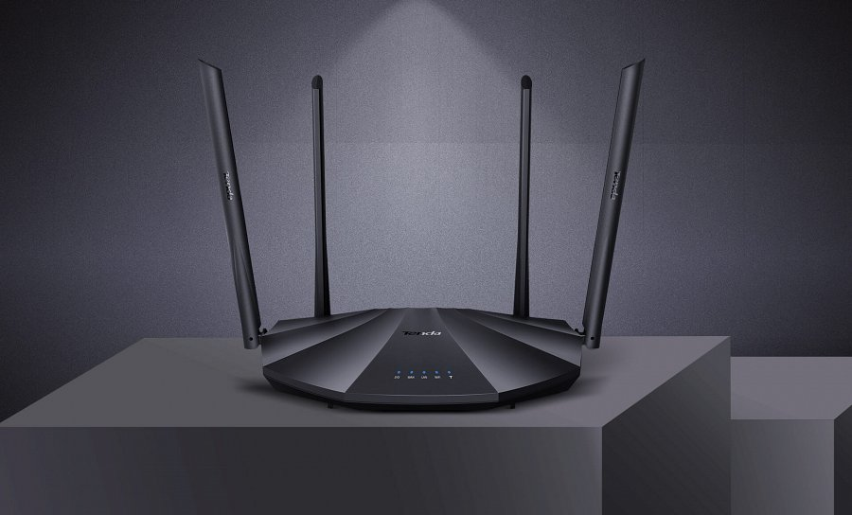
AC19 to dwupasmowy, gigabitowy router bezprzewodowy, który został zaprojektowany specjalnie dla gospodarstw domowych z dostępem do szybkiego Internetu. Obsługuje standard 802.11ac wave2 i zapewnia prędkość Wi-Fi do 2033 Mb/s (2,4 GHz: 300 Mb/s, 5 GHz: 1733 Mb/s), aby osiągnąć najlepszą wydajność połączenia światłowodowego. Technologia 4x4 MU-MIMO w paśmie 5 GHz zapewnia większy zasięg i prędkość WiFi niż zwykłe routery z 3x3 MU-MIMO. Pełne porty gigabitowe obsługują przepustowość do 1000 Mb/s. Dwurdzeniowy procesor 28 nm 1 GHz wyposażony w koprocesor 500 MHz zapewnia większą szybkość przetwarzania i optymalną pracę. Dzięki 4 zewnętrznym antenom 6 dBi AC19 posiada wysoką wydajność oraz zdolność przenikania przez ściany.
Zaawansowana prędkość WiFi AC2100
AC19 to dwupasmowy, gigabitowy router bezprzewodowy, który obsługuje standard 802.11ac wave2 i zapewnia prędkość Wi-Fi do 2033 Mb/s (2,4 GHz: 300 Mb/s, 5 GHz: 1733 Mb/s), aby osiągnąć najlepszą wydajność gigabitowego połączenia światłowodowego.

4x4 MU-MIMO dla pasma 5 GHz
Technologia 4x4 MU-MIMO w paśmie 5 GHz zapewnia większy zasięg i prędkość WiFi niż zwykłe routery z 3x3 MU-MIMO.

Wbudowany wzmacniacz sygnału dla głównego chipu
W AC19 zastosowano wbudowany wzmacniacz sygnału zarówno w paśmie 2,4 GHZ, jak i 5 GHz w celu zwiększenia możliwości przenikania ścian oraz rozszerzenia zasięgu WiFi.
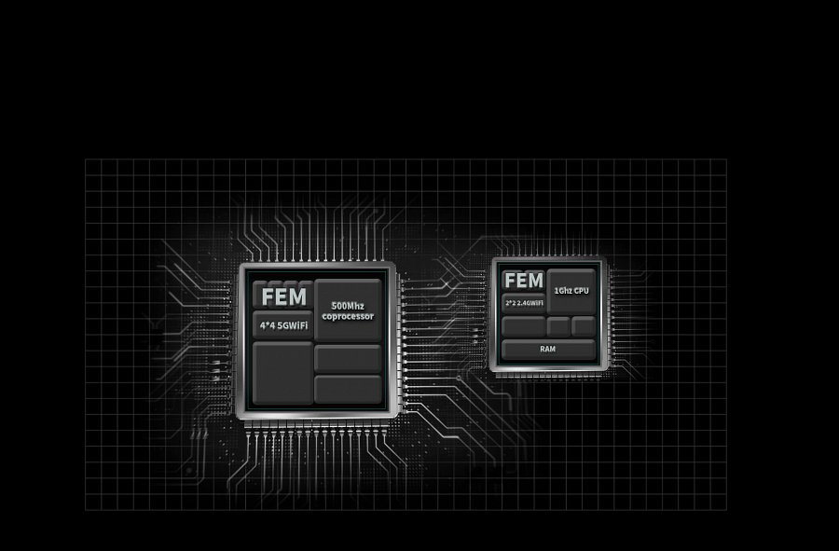

4 zewnętrzne anteny 6 dBi dla lepszego sygnału WiFi
Dzięki czterem zewnętrznym antenom 6 dBi oraz czterema strumieniami danych w paśmie 5 GHz AC19 może zapewnić optymalny zasięg oraz lepszy sygnał WiFi.
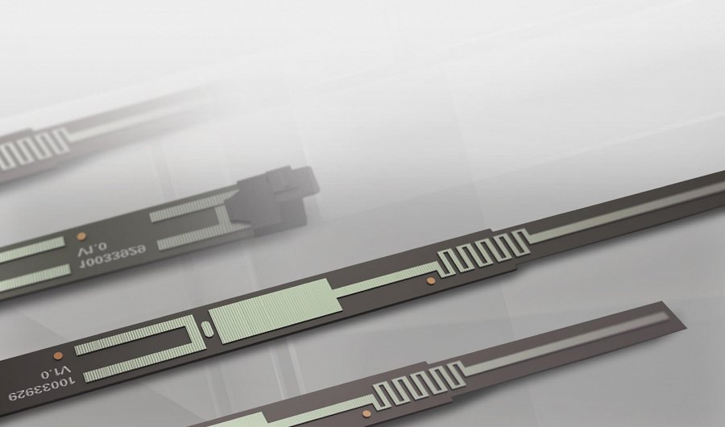

Obsługa światłowodowego Internetu do 1000 Mb/s
Dzięki w pełni gigabitowym portom AC19 obsługuje przepustowość do 1000 Mb/s.
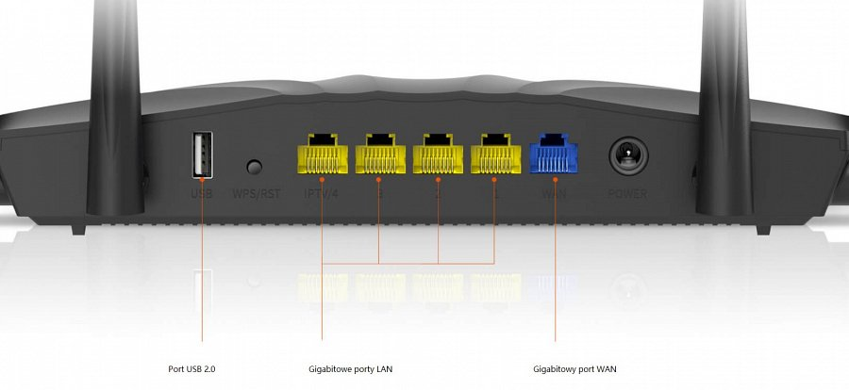

Dwurdzeniowa konstrukcja zapewnia bardziej stabilną pracę
Procesor 28 nm 1 GHz w połączeniu z koprocesorem 500 MHz zapewniają większą prędkość przetwarzania i zoptymalizowane działanie.
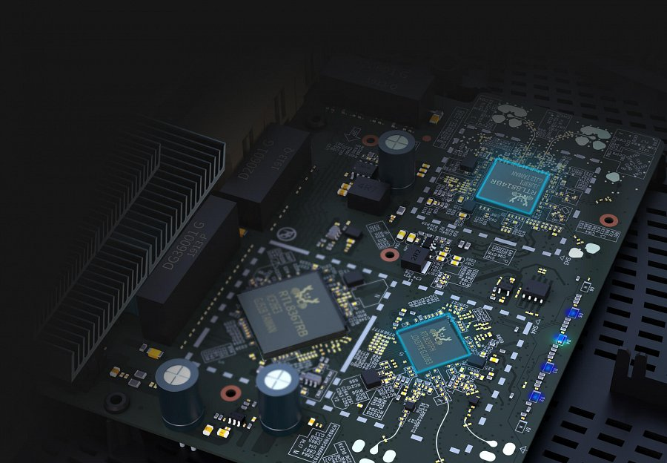

Port USB do udostępniania multimediów
AC19 posiada port USB, który pozwala na dzielenie się plikami czy zdalny dostęp do drukarki. Możesz też skonfigurować lokalny serwer FTP, podłączając AC19 do dysku twardego. Umożliwia to dzielenie się filmami oraz zdjęciami w dowolnym miejscu i czasie.
